|  |  |  |  |  |  |
| --- | --- | --- | --- | --- | --- |
| 申　込　方　法 | 料　　金 | 受　験　者 | 確　認 | 入　金 | 登　録 |
| 一 般 ・学 割 ・ チケット |  | 外 部 ・ 訓 練 |  |  |  |

**弊社使用欄**

**マイクロソフト　オフィス　スペシャリスト　試験申込書**

【個人情報の利用目的】

当試験会場は、株式会社オデッセイ コミュニケーションズから委託を受け、試験を運営しています。

申込書に記入された個人情報は、株式会社オデッセイ コミュニケーションズが収集し、お客様が申込まれた資格試験の実施運営のみに利用します。

なお、各試験の受験時に登録される個人情報については、受験時に提示されるプライバシーポリシーに基づき取り扱われます。

この申込書を試験会場へ提出すると、上記利用目的に同意いただいたものとみなします。

個人情報の取扱いに関するより詳しい情報やお問合せ窓口は、公式サイト（http://mos.odyssey-com.co.jp/index.html）のプライバシーポリシーをご覧ください。

**※太枠内は必須項目です。□ 欄はチェックを記入してください。**

ｚ

|  |  |  |  |  |  |  |  |  |  |  |  |  |  |  |  |  |  |  |  |  |  |  |  |  |  |  |  |  |  |  |  |  |  |  |  |  |  |  |  |  |
| --- | --- | --- | --- | --- | --- | --- | --- | --- | --- | --- | --- | --- | --- | --- | --- | --- | --- | --- | --- | --- | --- | --- | --- | --- | --- | --- | --- | --- | --- | --- | --- | --- | --- | --- | --- | --- | --- | --- | --- | --- |
| フリガナ |  | | | | | | | | | | | |  | | | | | | | | | | | | | | | | | 性別 | | | | | | □ 男　□ 女 | | | | |
| お名前 | 姓）  姓 | | | | | | | | | | | | 名）  姓 | | | | | | | | | | | | | | | | |
| 生年月日 | 西暦 年 月 日 | | | | | | | | | | | | | | | | | | | | | | | | | | | | | | | | | | | | | | | |
| ご住所 | 〒 | | | | | | | | | | | | | | | | | | | | | | | | | | | | | | | | | | | | | | | |
| 電話番号 |  | | | | | | | | | | | | | | | | | | | | | | | | | | | | | | | | | | | | | | | |
| メールアドレス |  | | | | | | | | | | | | | | | | | | | | | | | | | | | | | | | | | | | | | | | | |
| 勤務先・学校名  ※学割の場合必須 |  | | | | | | | | | | | | | | | | | 職業訓練校名 | | | | | |  | | | | | | | | | | | | | | | | | |
| 試験日時 | （第1希望）  【日付】　　　　　月　　　　　日（　　）　　　　【時間】　　　　　：  （第2希望）  【日付】　　　　　月　　　　　日（　　）　　　 【時間】　　　　　：  **※受験時間については、改めてご連絡させて頂きます。** 記載されている時間・日程以外を希望される方も、受付可能な場合がございます。お手数ですが、お問い合わせください。 | | | | | | | | | | | | | | | | | | | | | | | | | | | | 試験開催時間 | | | | | | | | | | | |
| 土曜日・日曜日 | | | | | | | | | | | |
| **(1) ９：４０～**  **(2) １１：３０～**  **(3) １４：１０～**  **(4) １６：００～**  ※日程によって、お時間が若干異なる場合がございます。 | | | | | | | | | | | |
| 受験科目 | 一般 | | **MOS 2010(50分)** | | | | | | | 学割 | | | | 一般 | | **MOS 2013(50分)** | | | | | | | | | | | | | 学割 | | | 一般 | | | **MOS 2016(50分)** | | | | | |
| **□**  **□**  **□**  **□**  **□**  **□**  **□** | | Word 2010  Excel 2010  PowerPoint 2010  Access 2010  Outlook 2010  Word 2010 Expert  Excel 2010 Expert | | | | | | | **□**  **□**  **□**  **□**  **□**  **□**  **□** | | | | **□**  **□**  **□**  **□**  **□**  **□**  **□** | | Word 2013  Excel 2013  PowerPoint 2013  Access 2013  Outlook 2013  Word 2013 Expert Part 1/ Part 2  Excel 2013 Expert Part 1/ Part 2 | | | | | | | | | | | | | **□**  **□**  **□**  **□**  **□**  **□**  **□** | | | **□**  **□**  **□**  **□**  **□**  **□**  **□** | | | Word 2016  Excel 2016  PowerPoint 2016  Access 2016  Outlook 2016  Word 2016 Expert  Excel 2016 Expert | | | | | |
| 受験者チケット番号(チケット利用時のみ左詰めで記入)  ※Part1、Part2を　　で囲んでください。 | | | | | | | | | | | | | | | | | | | | | | | | | | | | | | | | | | | | | | | |
| ① |  | |  |  |  |  |  |  | |  |  | | |  | |  | |  |  | ② |  |  | |  |  |  |  | | |  | |  |  | | |  |  |  |  |

**■注意事項を確認し、同意いただける場合には□欄にチェック（✔）を記入してください。(全てに同意いただけない場合にはご受験できません。)**

□使用される試験マシンの**OSはWindows 7(2016のみWindows 10)**になります。（不測の事態が発生した場合は、この限りではありません。）

□試験日の**10日前**までに受験料をお振込ください。振込み手数料は、**お客様の負担となります**。

□**申込後のキャンセル、返金、科目・バージョン、試験日の変更はできません**。

□試験当日は、**写真付の身分証明書**を必ずお持ちください。**(学割対象の場合は学生証必須)**

□試験開始時間に遅れた場合、欠席扱いとなり**受験はできません**、受験料の**返金もできません**。

□受験には、**受験者IDの登録が必要です**。受験者ID登録専用 Webサイト（ http://www.odyssey-com.co.jp/id/ ）をご確認ください。

□**MTA、MOS、IC3、VBAエキスパート、ACA**を受験されたことがある方は、その時に使用した受験者IDを使用してください。

□　未成年の方は、保護者の同意を得た上でお申込みください。

**■受験料振込先** *受験チケット利用分の試験代金はお振込み不要です。

**鹿児島銀行　本店　普通　　口座番号：2271830 口座名義：株式会社フォーエバー**

**■再受験に関するルール**

* 同一科目2回目の受験は、初回試験から1日（24時間）経過しないと受験できません。
* 同一科目3回目以降の受験は、前回の試験から再受験まで2日間(48時間)経過しないと受験できません。
* 不合格で同一科目を繰り返し受験する際に上記ルールが適用されます。
* 合格した試験の再受験は可能ですが、2回目以降の合格時には合格認定証が発行されません。

**株式会社フォーエバー　試験会場のご案内**

**＜お申し込み先･試験会場＞**

**株式会社フォーエバー**

**〒890-0053 鹿児島市中央町22-16アエールプラザ2階**

**【TEL】099-296-9118 【FAX】099-250-2333 【Mail】fbs@forever.co.jp**

**※試験予約時間の15分前までに必ずお越し下さい。**

**MOS試験科目受験料**

|  |  |  |
| --- | --- | --- |
| **Office2010** | 一般 | ・スペシャリスト(一般)：10,780円(税込) ・エキスパート　(上級)：12,980円(税込) |
| **Office2013** | 一般 | ・スペシャリスト(一般)：10,780円(税込) ・エキスパート　(上級)：10,780円(税込) |
| 学割 | ・スペシャリスト(一般)：8,580円(税込) ・エキスパート　(上級)：8,580円(税込) |
| **Office2016** | 一般 | ・スペシャリスト(一般)：10,780円(税込) ・エキスパート　(上級)：12,980円(税込) |
| 学割 | ・スペシャリスト(一般)：8,580円(税込) ・エキスパート　(上級)：10,780円(税込) |

**「学割」の対象となる学生**

試験当日に、小学校、中学校、高等学校、短期大学、大学、大学院、高等専門学校、専修学校、専門学校ほか、㈱オデッセイコミュニケーションズの認める学校に在籍する児童・生徒・学生の方。

【そのほか㈱オデッセイコミュニケーションズが認める学校、学生】

予備校生（本科生、学割証の発行される予備校生）

各種学校で1年以上の連続した就学期間による授業が定められたコースに通う学生（学割証の発行される学生）

留学生などでISIC（International Student Identity Card）を所持している者

盲学校、聾学校、養護学校

防衛医科大学校、気象大学校、海上保安大学校、航空保安大学校、水産大学校、航空大学校、農業者大学校、海技大学校、職業能力開発総合大学校、各職業能力開発大学校、職業能力開発短期大学校、農業系の大学校・短期大学校、産業技術系の大学校

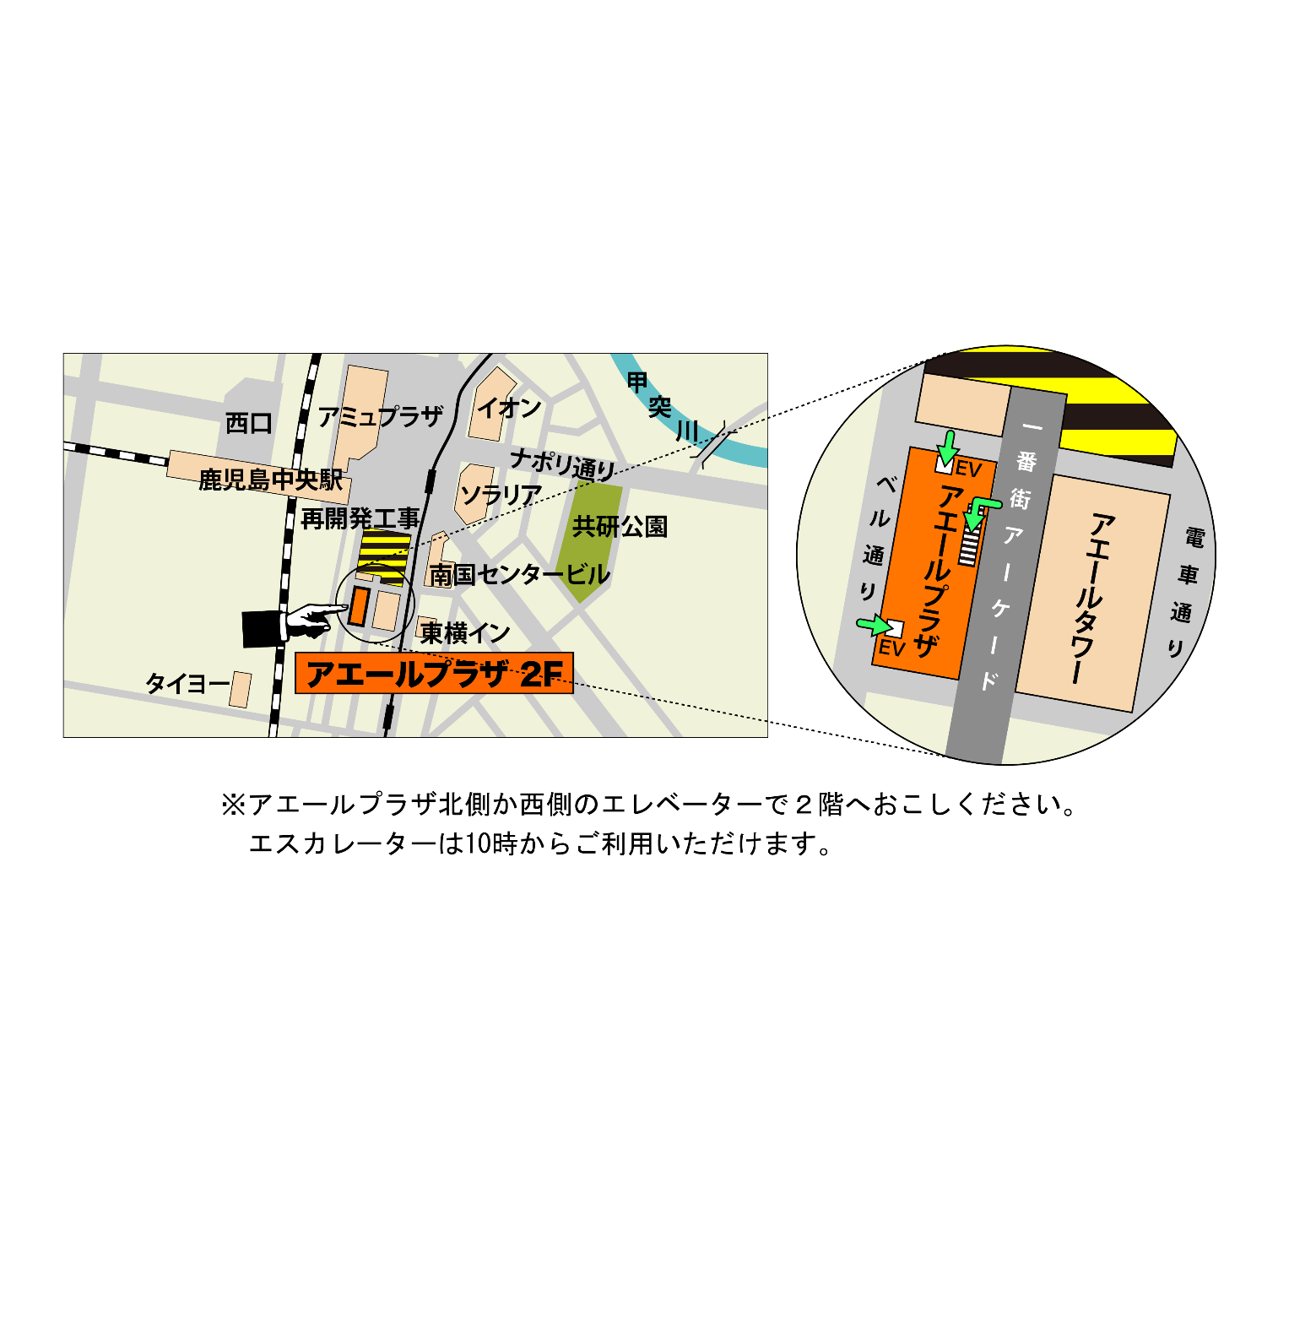

**会場周辺地図**